Местный печатный орган Погорельского сельсовета учрежден решением №100 шестнадцатой сессии Совета депутатов Погорельского сельсовета от 28.03.2008 г.

*ИНФОРМАЦИОННЫЙ БЮЛЛЕТЕНЬ*

*№276(297) 26 февраля 2020 г.*

- * - * - * - * - * - * - * - * - * - * - * - * - * -

**Выезд транспортных средств на лед запрещен**

Государственная инспекция по маломерным судам напоминает о том, что выезд на лед водных объектов вне ледовых переправ на транспорте не только запрещен законом, но и крайне опасен для жизни.

6 февраля 2020 года при проведении патрулирования водных объектов Венгеровского района работниками Барабинского инспекторского отделения Центра ГИМС ГУ МЧС России по Новосибирской области совместно со специалистом по безопасности на воде ГКУ НСО «Центр ГО, ЧС и ПБ Новосибирской области» выявлено несанкционированное место выезда на лед автомобильного транспорта на р. Тартас между с. Венгерово и с. Заречье Венгеровского района.

За несанкционированный выезд на лед, к административной ответственности привлечены 2 человека по статье 4.8 «Нарушение Правил охраны жизни людей на водных объектах» закона Новосибирской области от 14.02.2003 г. № 99-ОЗ «Об административных правонарушениях в Новосибирской области». За нарушение Правил нарушителям грозит предупреждение или наложение административного штрафа в размере от 300 до 1000 рублей.

Зачастую выезд на ледовую поверхность водоема сопровождается провалом автотранспорта под лед. 25 января 2020 года во время движения по льду озера Сартлан в районе д. Кармакла Барабинского района, под лед частично провалился трактор Беларус Только благодаря удачному стечению обстоятельств, водитель трактора смог выбраться из кабины и не пострадал.

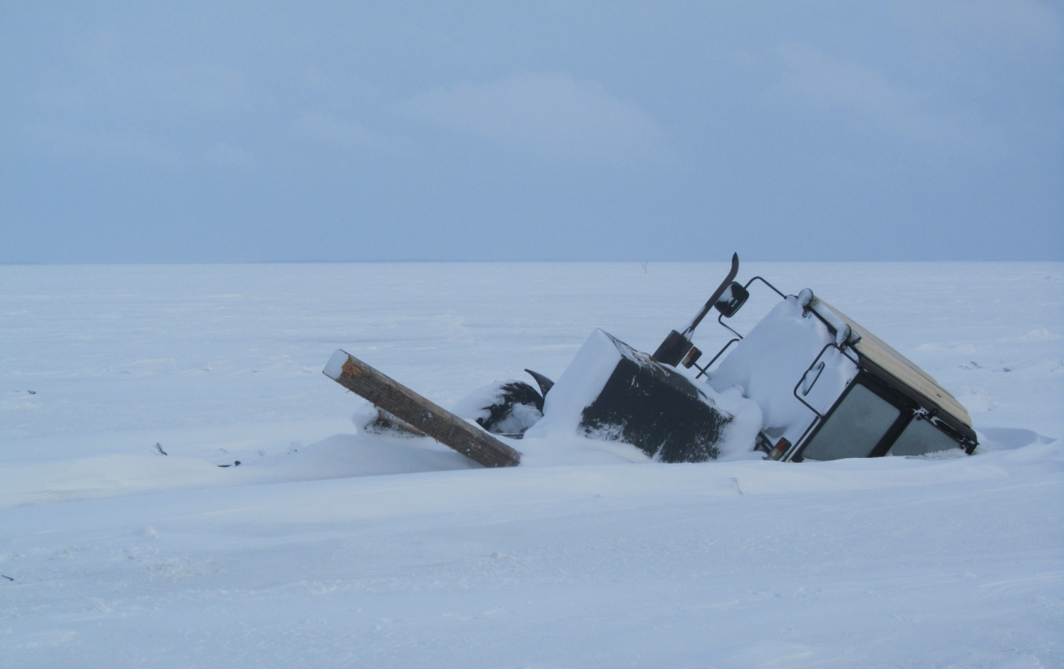 Следует помнить, что далеко не всегда провал транспорта под лед обходится без трагических последствий. Так, в ноябре месяце 2018 года на оз. Чаны в 2-х км от с. Новониколаевка Барабинского района, во время движения по неокрепшему льду провалился снегоход с двумя людьми. В результате провала утонул водитель снегохода, пассажир смог самостоятельно выбраться из воды, и дойти до ближайшего населенного пункта, где ему была оказана необходимая помощь.

ГИМС МЧС России призывает водителей воздержаться от выезда на лед на автотранспорте! Ведь сократив путь всего на несколько километров, вы подвергаете опасности не только свою жизнь, но и жизни близких людей, которые едут с вами.

Соблюдайте правила безопасности, не рискуйте понапрасну!

При возникновении любых чрезвычайных происшествий сообщите по телефону «101» или «112»!

Барабинское инспекторское отделение

Центра ГИМС ГУ МЧС России по Новосибирской области.